**สารบัญ**

๑. วิธีการเข้าใช้งานระบบ 1

๒. หน้าจอหลักระบบจัดการข้อมูลเว็บไซต์ ๑

3. การแก้ไขข้อมูลส่วนตัว ๒

๔. การเปลี่ยนรหัสผ่าน ๒

5. การออกจากระบบ ๒

๖. เกี่ยวกับศูนย์ข้อมูลข่าวสาร ๓

๗. ระบบข่าวสาร

๗.1 จัดการข้อมูล ข่าวเด่น ๔

๗.2 การเพิ่มข่าวเด่นใหม่ ๔

๗.3 จัดการข้อมูล ข่าวประชาสัมพันธ์ ๕

๗.4 การเพิ่มข้อมูลข่าวประชาสัมพันธ์ ๖

๗.๕ การเพิ่มรูปภาพประกอบเนื้อหาข่าวสาร ๗

๗.๖ จัดการข้อมูลไฟล์เอกสาร เพื่อประกอบเนื้อหาข่าวสาร ๗

๘. รายการข้อมูลคลินิก เซ็นเตอร์ ๘

๘.๑ การสร้างหมวดหมู่ใหม่ ประเภทหน้าเว็บเพจเนื้อหาแบบหน้าเดี่ยว ๙

๘.๒ แสดงหน้าจอสำหรับการแก้ไขหน้าเว็บเพจ ๑๐

๘.๓ การสร้างหมวดหมู่ใหม่ ประเภทรายการไฟล์ดาวน์โหลด ๑๑

๘.๔ รายการไฟล์ดาวน์โหลด ของข้อมูลคลินิก เซ็นเตอร์ ๑๑

๘.๕ การเพิ่มไฟล์ดาวน์โหลด ๑๒

๙. ข้อมูลติดต่อ

๙.๑ แก้ไขที่ตั้งสำนักงาน ๑๒

๙.2 แก้ไขข้อมูลติดต่อ ๑๓

๑๐. แบนเนอร์เว็บไซต์

๑๐.๑ หน้าต้อนรับเว็บไซต์ ๑๔

๑๐.2 แบนเนอร์สไลด์ (หน้าแรกด้านบน) ๑๕

๑๐.๓ ข้อมูลลิงค์แนะนำ ๑๕

1๑. ข้อมูลเมนูรายชื่อสมาชิก ๑๖

1๒. ข้อมูลโพลสำรวจ ๑๗

1๓. ข้อมูลตั้งค่าเว็บไซต์ ๑๗

วิธีการกรอกแบบฟอร์มบันทึกข้อมูลขยะของเสียและอันตราย ๑๘

ข้อมูลเกี่ยวกับผู้พัฒนาระบบ ๒๒

**1. วิธีการเข้าใช้งานระบบ**

พิมพ์ชื่อเว็บไซต์ [www.thainorwaycupid.com](http://www.thainorwaycupid.com) จากนั้นพิมพ์ชื่อใช้งานและรหัสผ่าน เพื่อเข้าสู่ระบบจัดการข้อมูลเว็บไซต์ ตามรูปที่ 1

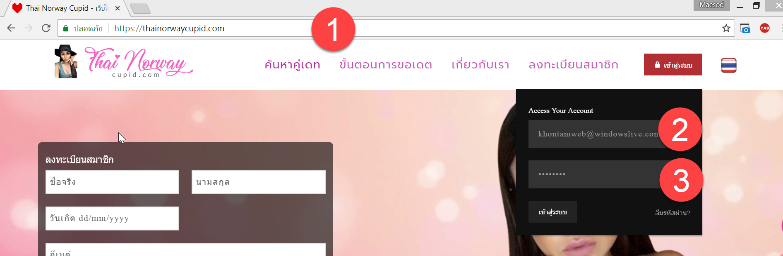

อธิบายรูปภาพตามหมายเลข

1. พิมพ์ชื่อเว็บไซต์
2. กรอกชื่อใช้อีเมลล์และรหัสผ่าน
3. คลิกปุ่ม “เข้าสู่ระบบ”

**2. เมนูสำหรับผู้ดูแลระบบ**

เมื่อทำการล็อกอินเข้าระบบแล้วให้คลิกที่ปุ่มจัดการข้อมูลส่วนตัว  ผู้ที่เป็นผู้ดูแลระบบเท่านั้นจะมีเมนู Administrator และให้คลิกที่เมนู “Administrator”

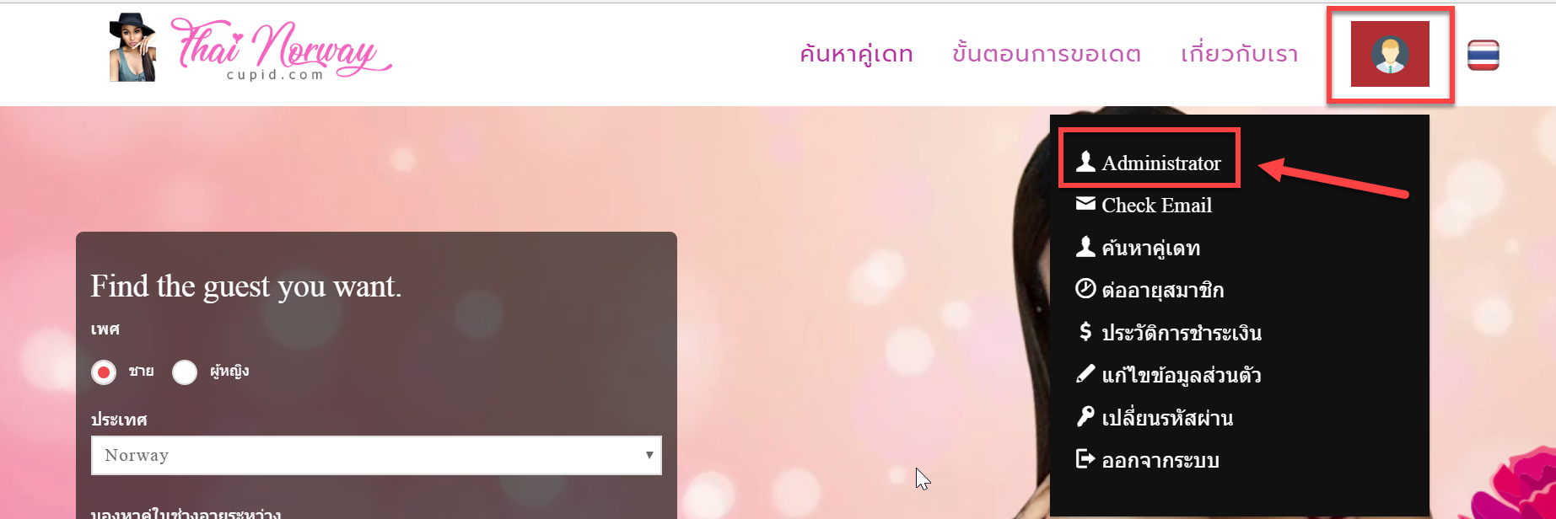

**2.1 หน้าล๊อกอินของผู้ดูแลระบบ**

ให้ กรอก username และ password เพื่อเข้าสู่ระบบ

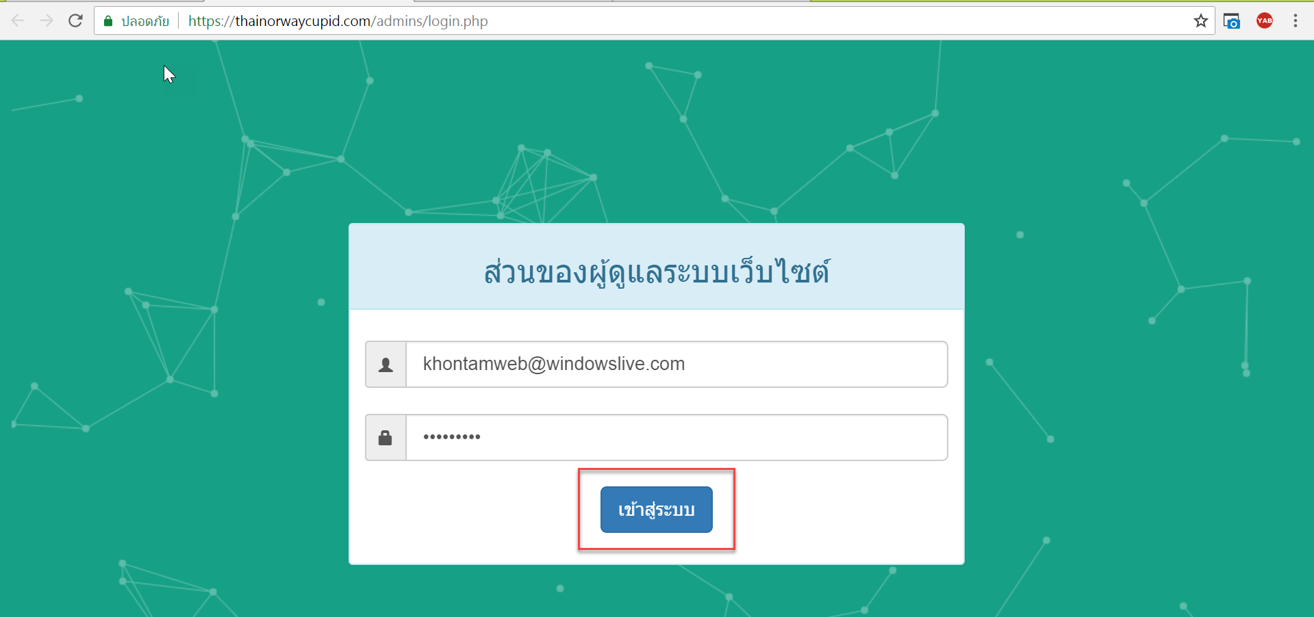

**3. หน้าจอหลักระบบจัดการข้อมูลเว็บไซต์**

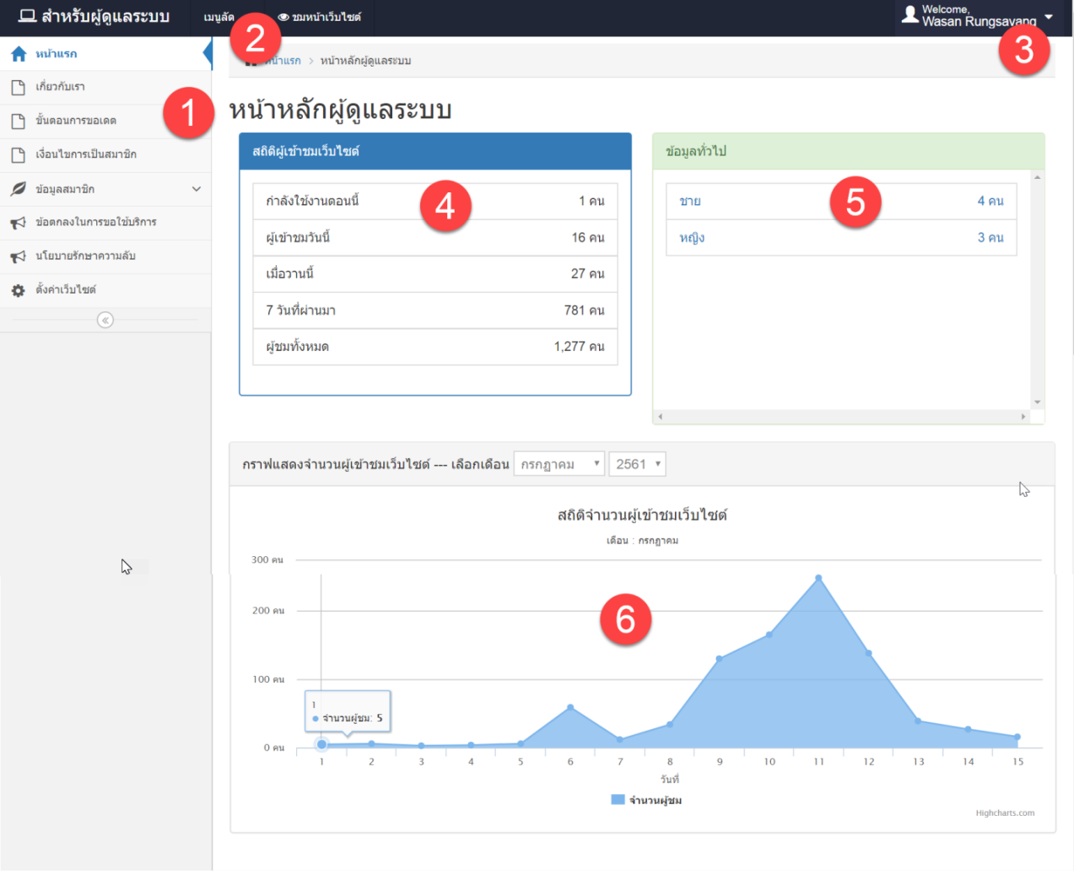

อธิบายรูปภาพตามหมายเลข

1. เมนูด้านซ้ายของระบบ
2. เมนูลัดต่างๆ ของเว็บไซต์
3. เมนูสำหรับผู้ที่กำลัง Login เข้าใช้งานอยู่
4. แสดงสถิติการใช้งานของผู้เยี่ยมชมบนหน้าเว็บไซต์
5. ตัวเลขสรุปข้อมูลผู้ใช้งานสมาชิก
6. กราฟแสดงสถิติผู้เข้าเยี่ยมชมบนหน้าเว็บไซต์

**4. แก้ไขข้อมูลเกี่ยวกับเรา**

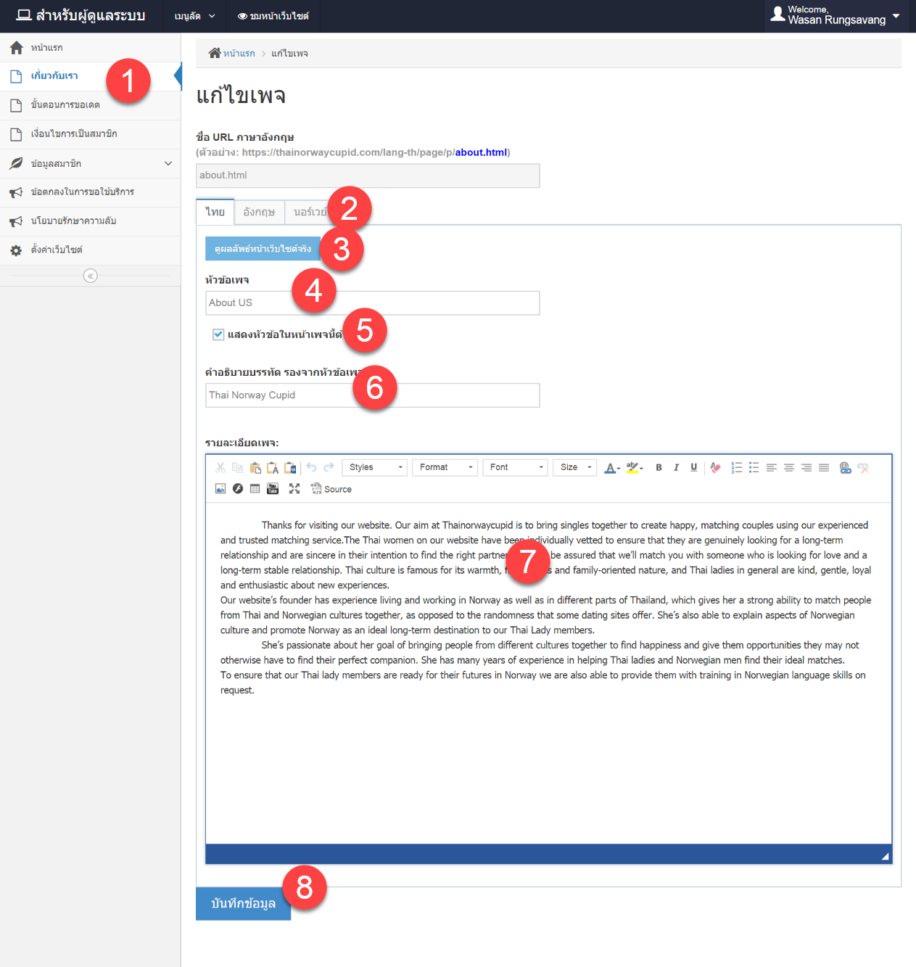

อธิบายรูปภาพตามหมายเลข

1. คลิกเมนู “เกี่ยวเรา”
2. ปุ่มสำหรับเลือกภาษา
3. ปุ่มสำหรับดูหน้าเว็บไซต์จริง
4. ชื่อหัวข้อเพจ
5. คลิกเลือกหากต้องการให้แสดงหัวข้อในหน้าเพจนี้ด้วย
6. คำอธิบายบรรทัด รองจากหัวข้อเพจ
7. รายละเอียดของเพจ
8. ปุ่ม “บันทึกข้อมูล”

**5. แก้ไขข้อมูลขั้นตอนการขอเดต**

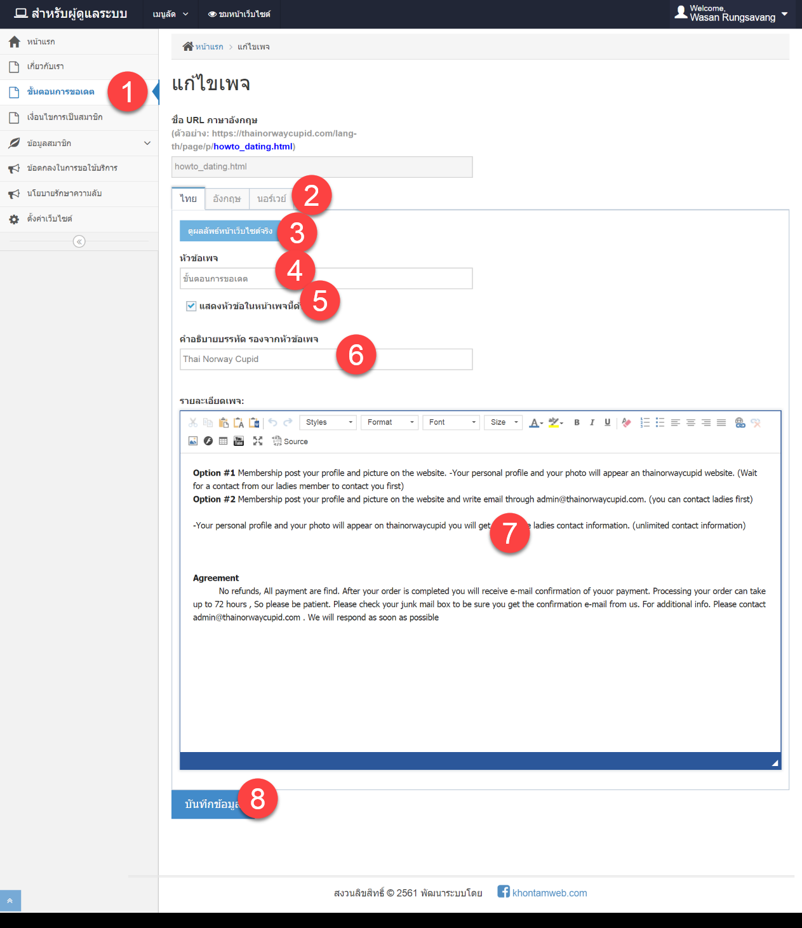

อธิบายรูปภาพตามหมายเลข

1. คลิกเมนู “ขั้นตอนการขอเดต”
2. ปุ่มสำหรับเลือกภาษา
3. ปุ่มสำหรับดูหน้าเว็บไซต์จริง
4. ชื่อหัวข้อเพจ
5. คลิกเลือกหากต้องการให้แสดงหัวข้อในหน้าเพจนี้ด้วย
6. คำอธิบายบรรทัด รองจากหัวข้อเพจ
7. รายละเอียดของเพจ
8. ปุ่ม “บันทึกข้อมูล”

**6. แก้ไขข้อมูลเงื่อนไขการเป็นสมาชิก**

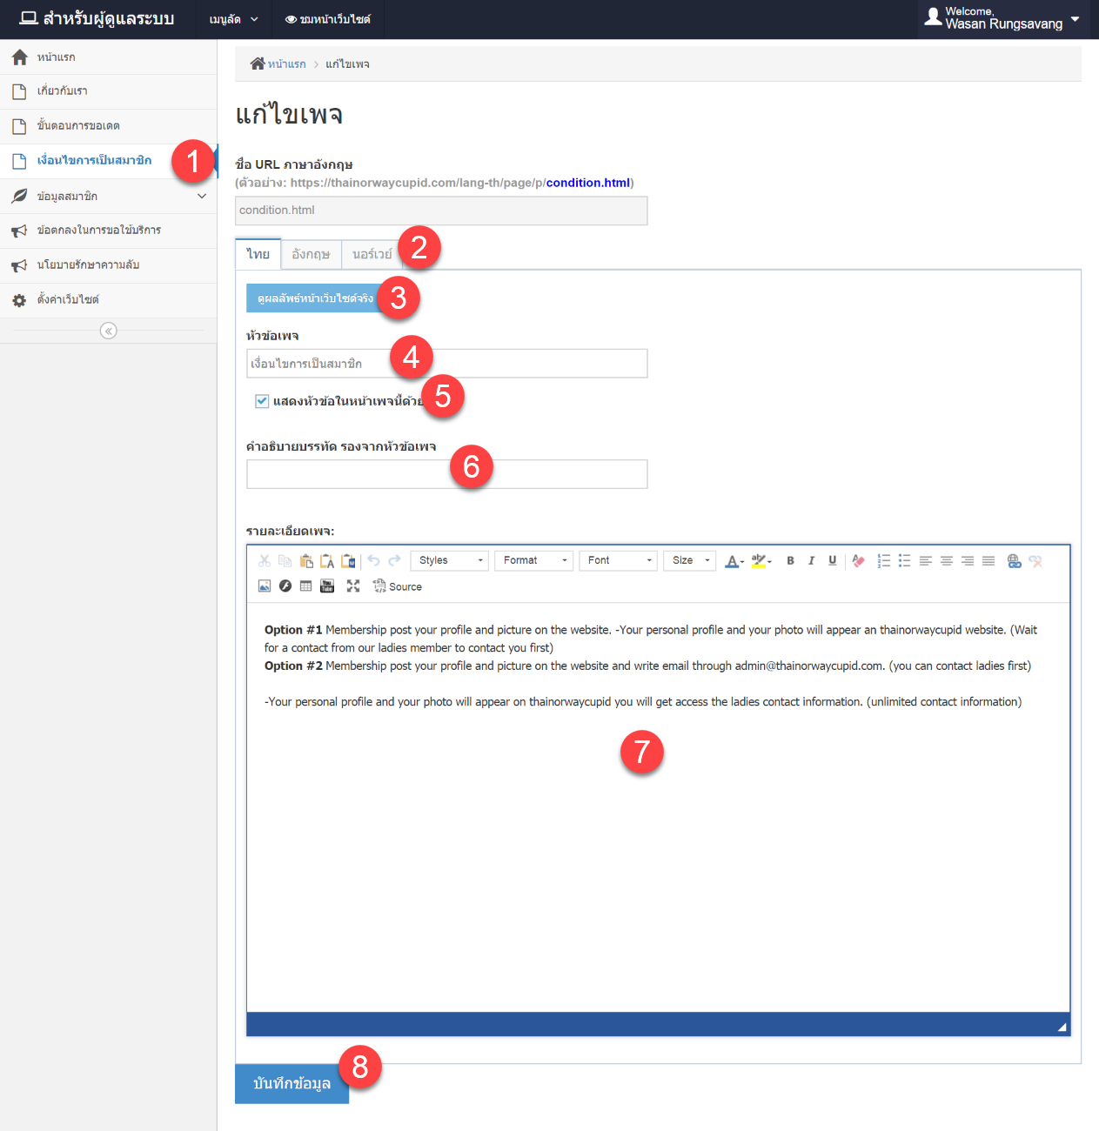

อธิบายรูปภาพตามหมายเลข

1. คลิกเมนู “เงื่อนไขการเป็นสมาชิก”
2. ปุ่มสำหรับเลือกภาษา
3. ปุ่มสำหรับดูหน้าเว็บไซต์จริง
4. ชื่อหัวข้อเพจ
5. คลิกเลือกหากต้องการให้แสดงหัวข้อในหน้าเพจนี้ด้วย
6. คำอธิบายบรรทัด รองจากหัวข้อเพจ
7. รายละเอียดของเพจ
8. ปุ่ม “บันทึกข้อมูล”

**7. ข้อมูลสมาชิก**

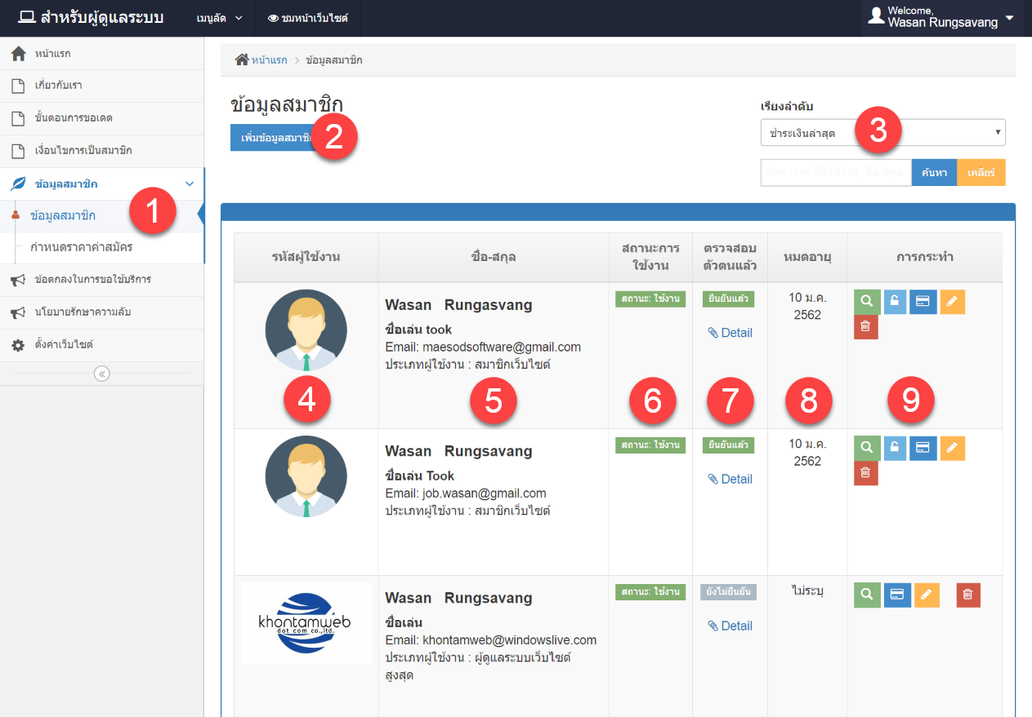

อธิบายรูปภาพตามหมายเลข

1. คลิกเมนู “ข้อมูลสมาชิก -> ข้อมูลสมาชิก”
2. ปุ่มสำหรับเพิ่มผู้ใช้งานใหม่
3. ช่องทางสำหรับกรอกคำค้นหา
4. เมนูสำหรับจัดการรูปโปรไฟล์
5. แสดงข้อมูลรายละเอียดของผู้ใช้งาน
6. เมนูแก้ไขสถานการณ์ใช้งาน
7. เมนูแก้ไขการยืนยันตัวตนของสมาชิกและแสดงไฟล์เอกสารยืนยันตัวตน
8. แสดงวันหมดอายุ
9. ลิงค์สำหรับจัดการข้อมูลต่างๆ ได้แก่

*  ปุ่มสำหรับแสดงหน้าข้อมูลสมาชิก
*  ปุ่มสำหรับกำหนดสิทธิ์ผู้ใช้งาน
*  ปุ่มสำหรับข้อมูลชำระเงิน
*  ปุ่มสำหรับแสดงหน้าแก้ไขข้อมูลผู้ใช้งาน
*  ปุ่มสำหรับลบข้อมูลผู้ใช้งาน

**8. เพิ่มข้อมูลสมาชิก**

**เมื่อกรอกข้อมูลสมาชิกครบถ้วนแล้ว ให้กดเลือก Accept แล้วกดปุ่มสร้างบัญชีของฉัน** 

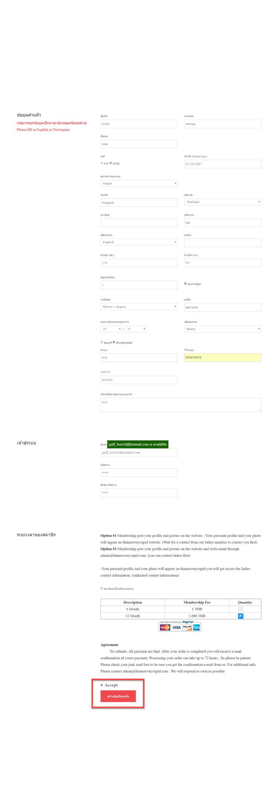

**9. กำหนดราคาค่าสมัคร**

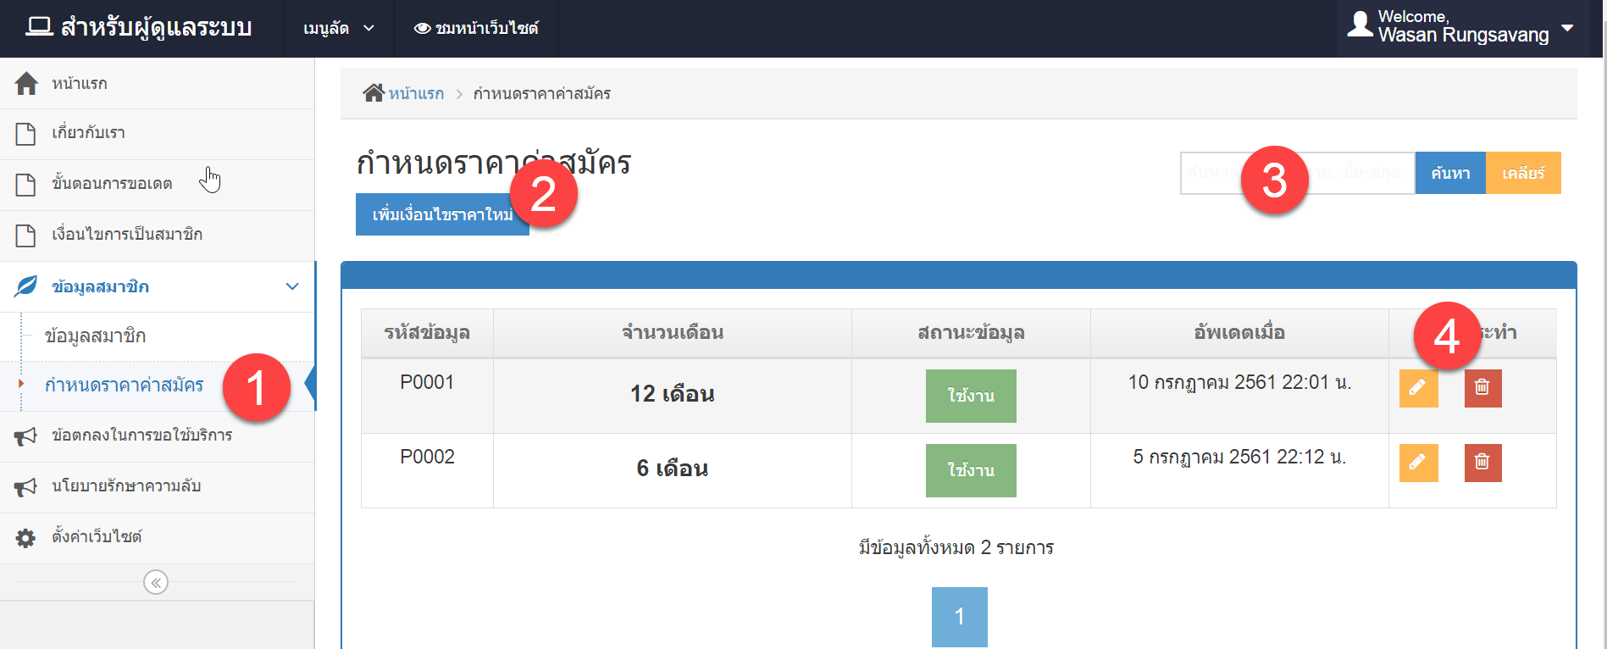

อธิบายรูปภาพตามหมายเลข

1. คลิกเมนู “ข้อมูลสมาชิก -> กำหนดราคาค่าสมัคร”
2. ปุ่มสำหรับเพิ่มเงื่อนไขราคาใหม่
3. ช่องทางสำหรับกรอกคำค้นหา
4. ลิงค์สำหรับจัดการข้อมูลต่างๆ ได้แก่
   *  ปุ่มสำหรับแสดงหน้าแก้ไขข้อมูลราคาค่าสมัคร
   *  ปุ่มสำหรับลบราคาค่าสมัคร

**9.1 เพิ่มเงื่อนไขราคาใหม่**

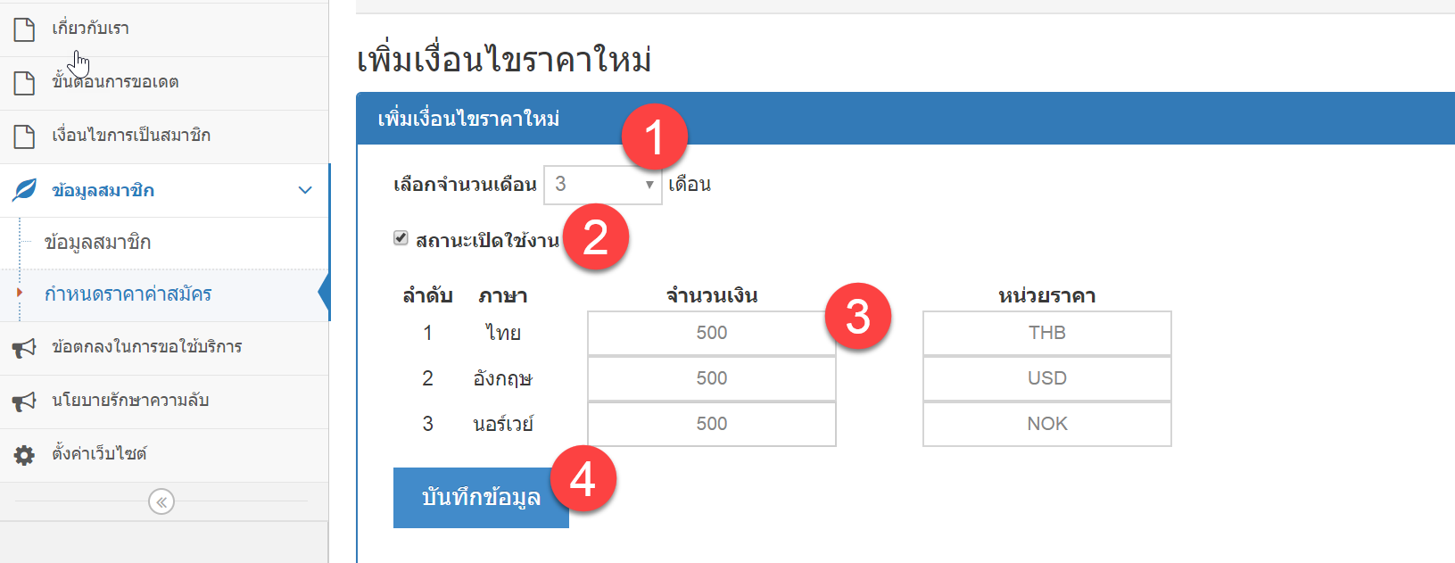

อธิบายรูปภาพตามหมายเลข

1. เลือกจำนวนเดือน
2. ช่องสำหรับเลือกสถานะของราคา เปิดใช้งาน/ยังไม่เปิดใช้งาน
3. ช่องกรอกราคา
4. ปุ่ม “บันทึกข้อมูล”

**10.ข้อตกลงในการขอใช้บริการ**

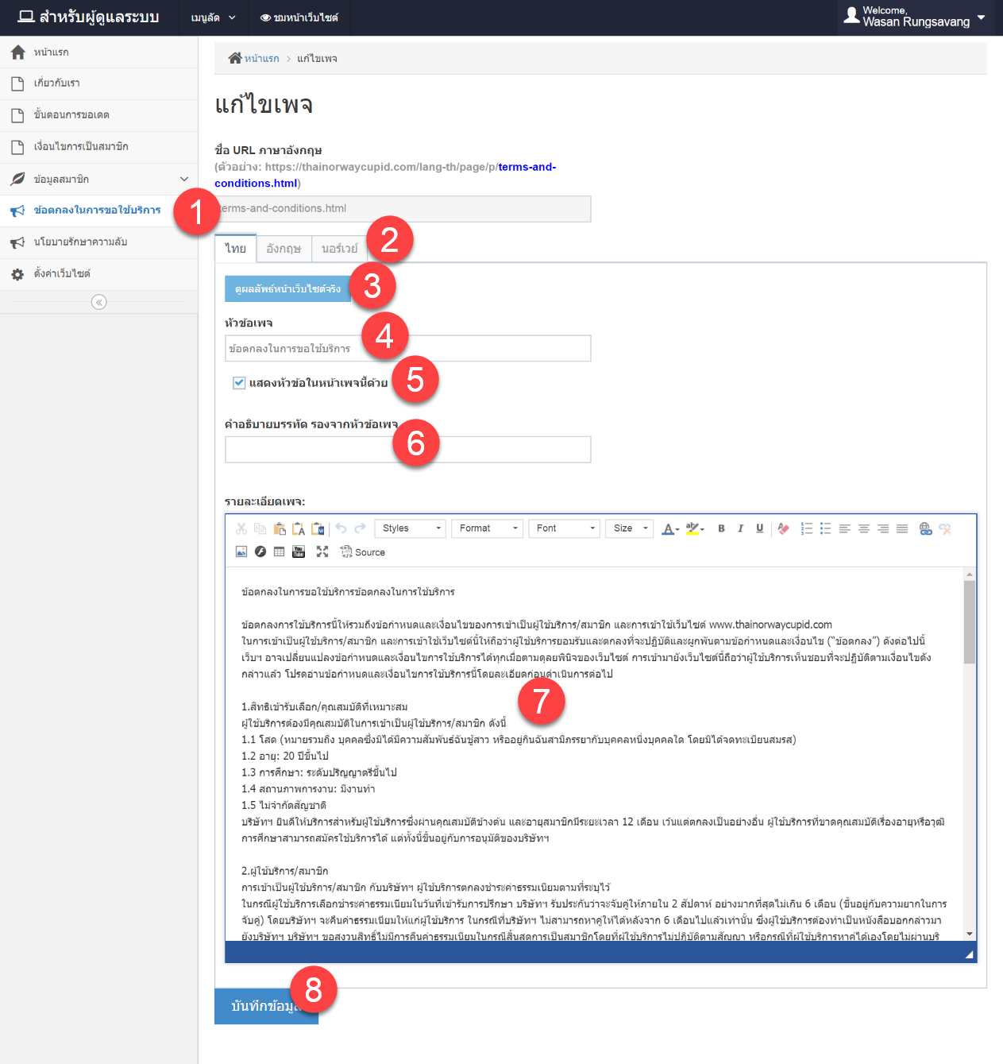

อธิบายรูปภาพตามหมายเลข

1. คลิกเมนู “ข้อตกลงในการขอใช้บริการ”
2. ปุ่มสำหรับเลือกภาษา
3. ปุ่มสำหรับดูหน้าเว็บไซต์จริง
4. ชื่อหัวข้อเพจ
5. คลิกเลือกหากต้องการให้แสดงหัวข้อในหน้าเพจนี้ด้วย
6. คำอธิบายบรรทัด รองจากหัวข้อเพจ
7. รายละเอียดของเพจ
8. ปุ่ม “บันทึกข้อมูล”

**11. นโยบายรักษาความปลอดภัย**

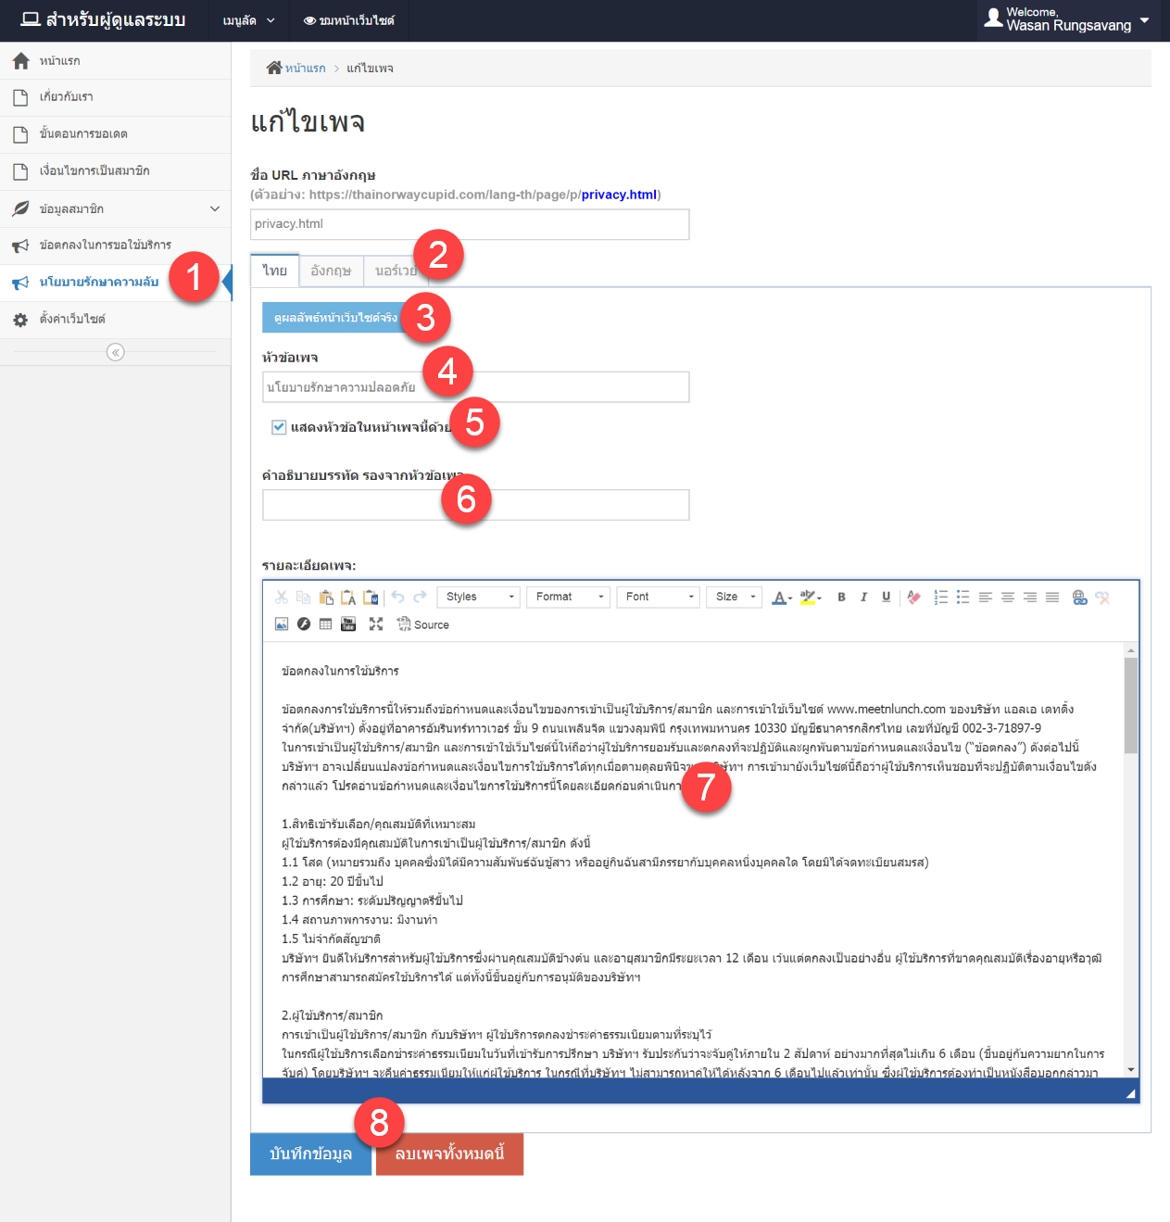

อธิบายรูปภาพตามหมายเลข

1. คลิกเมนู “นโยบายรักษาความปลอดภัย”
2. ปุ่มสำหรับเลือกภาษา
3. ปุ่มสำหรับดูหน้าเว็บไซต์จริง
4. ชื่อหัวข้อเพจ
5. คลิกเลือกหากต้องการให้แสดงหัวข้อในหน้าเพจนี้ด้วย
6. คำอธิบายบรรทัด รองจากหัวข้อเพจ
7. รายละเอียดของเพจ
8. ปุ่ม “บันทึกข้อมูล, ปุ่มลบข้อมูลเพจนี้ทั้งหมด”

**12. ตั้งค่าเว็บไซต์**

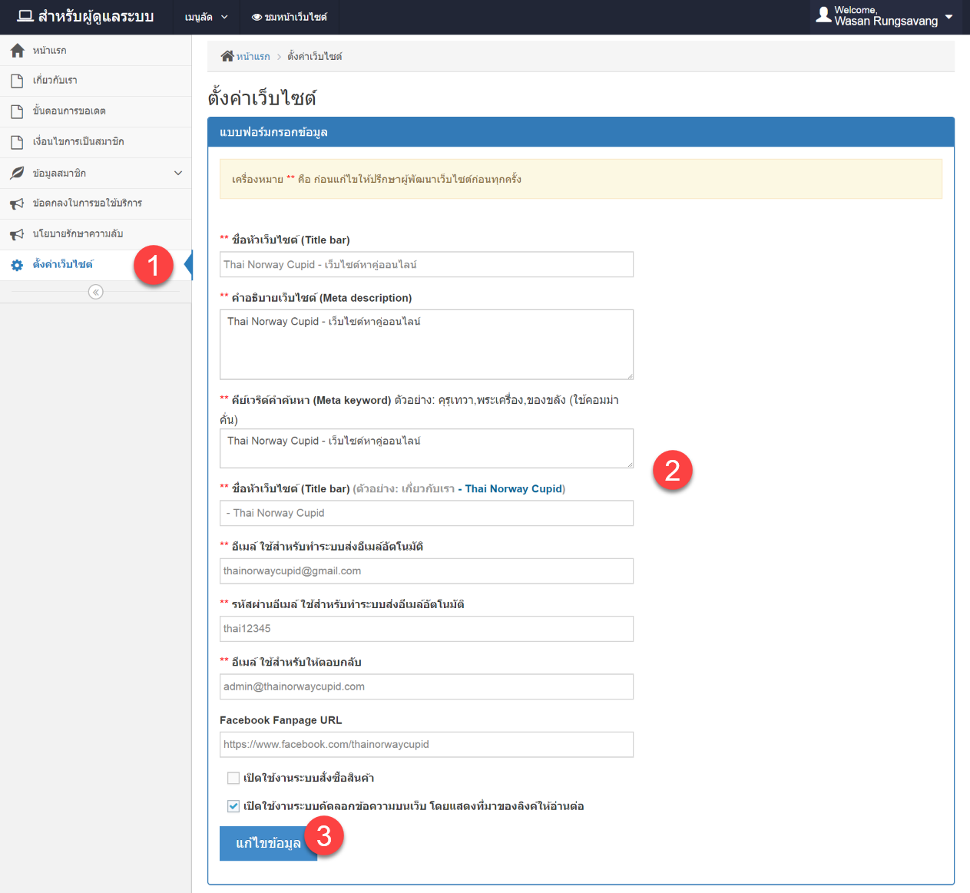

อธิบายรูปภาพตามหมายเลข

1. คลิกเมนู “ตั้งค่าเว็บไซต์”
2. ช่องสำหรับตั้งคาเว็ปไซต์
3. ปุ่ม “บันทึกข้อมูล”

**ข้อมูลเกี่ยวกับผู้พัฒนาระบบ**

ผู้พัฒนาระบบ นายวสันต์ รุ่งสว่าง

เว็บไซต์ [www.khontamweb.com](http://www.khontamweb.com)

อีเมล์ khontamweb@windowslive.com

โทรศัพท์ 08-5605-0652 จันทร์-เสาร์ 8.00-17.00 น.